**预影 – MoviePreview**

**一、项目分工**

|  |  |  |  |  |  |
| --- | --- | --- | --- | --- | --- |
| **学号** | **名字** | **角色** | **班级** | **职责** | **贡献** |
| * | 陈思琦 | 组长 | 周四班 |  | 1% |
| * | 陈荣真 | 组员 | 周四班 |  | 97% |
| * | 陈统盼 | 组员 | 周四班 |  | 1% |
| * | 陈秀嘉 | 组员 | 周四班 |  | 1% |

**二、开发环境**

* Windows 10 1803
* Windows 10 16299 SDK
* Visual Studio 2017
* Windows Template Studio 2

**三、项目阐述**

1. **项目名称**

预影(Movie Preview)

1. **项目简介**

你是否遇到过这样的尴尬情况：当你看到朋友圈中掀起了一股讨论某好莱坞新作大片的浪潮时，顿时感到热血澎湃、激动无比，于是掏出了淘票票美团猫眼电影准备准备享受一番视听盛宴，然而，在你打开购票界面的那一刻，却发现各大院线的座位早已售空。愤怒悔恨懊恼无奈刹那间涌上心头。你会想：为什么我没有早几天买票呢？！你想知道为什么吗，因为你没有用到这款神奇的UWP应用——“预影”。

1. **项目功能**

本应用旨在为用户提供及时的影视资讯，为用户提供各种方便的途径接触和了解最新的影视资讯。

1. **项目亮点**

不知道

**四、项目展示**

本应用架构由[Windows Template Studio](https://github.com/Microsoft/WindowsTemplateStudio)辅助构建，采用Model-View-ViewModel作为设计模式，MVVM架构采用第三方框架MVVM Light，将“视图”与“模型”分开，以创建更简洁也更容易维护和扩展的应用程序。

整个应用设计采用Navigation View 作为导航，贯穿应用的各大功能，同时也具有自适应布局，适合于不同屏幕大小设备。

**项目已实现的功能如下：**

#### 自适应显示

* + 导航菜单具有自适应布局，不同大小的屏幕显示不同的布局
  + 大屏幕

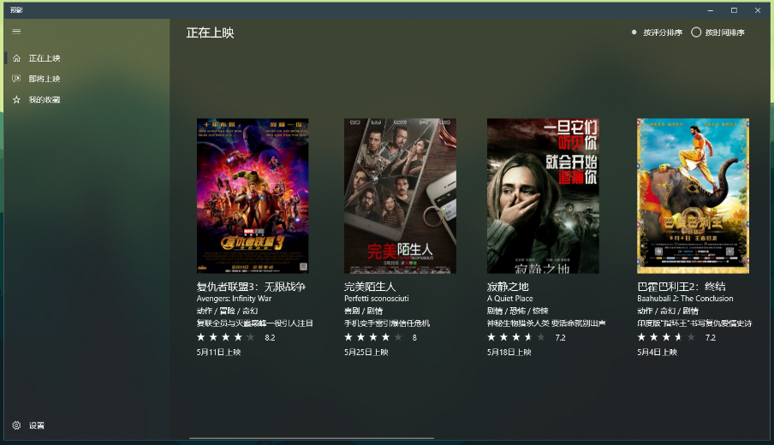

* + 中等屏幕

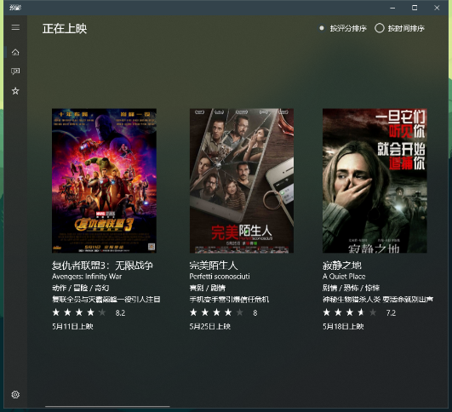

* + 小屏幕

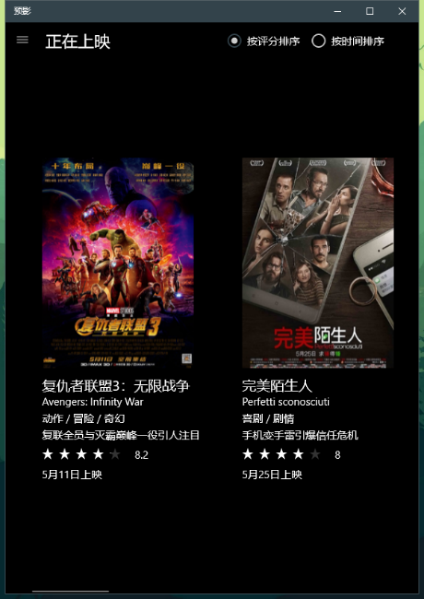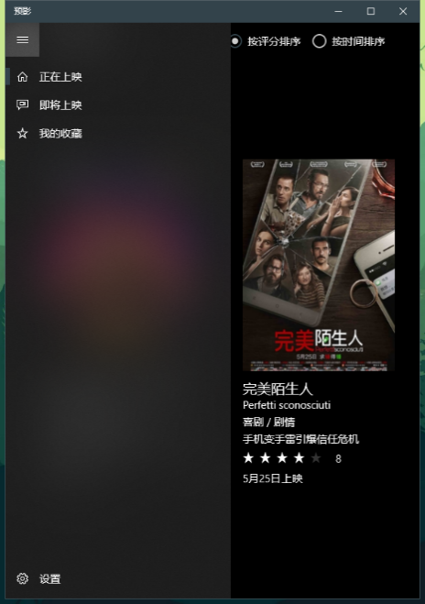

* + 详情页面
  + 宽屏

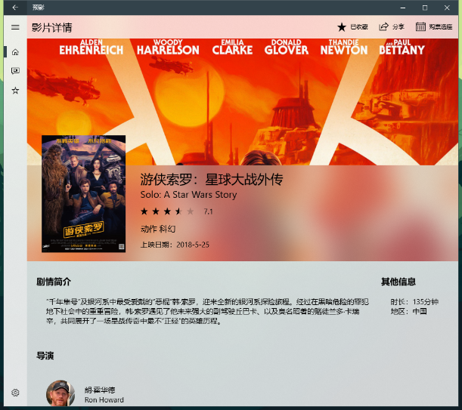

* + 窄屏

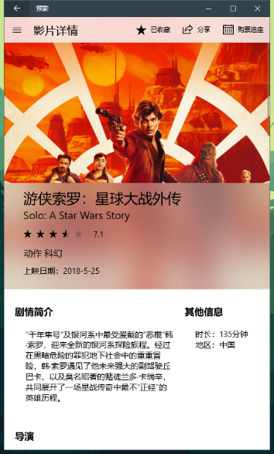

#### 数据持久化

本项目使用了Json文件作为数据库，存放于应用文件夹LocalState中。

其中，对我的收藏的内容持久化处理，使得用户可以收藏自己喜爱的电影并且在下次打开的时候依然可以访问。

同时，对用户浏览的电影类型做一个收集，将这部分数据持久化处理，并根据该数据对用户推荐电影。

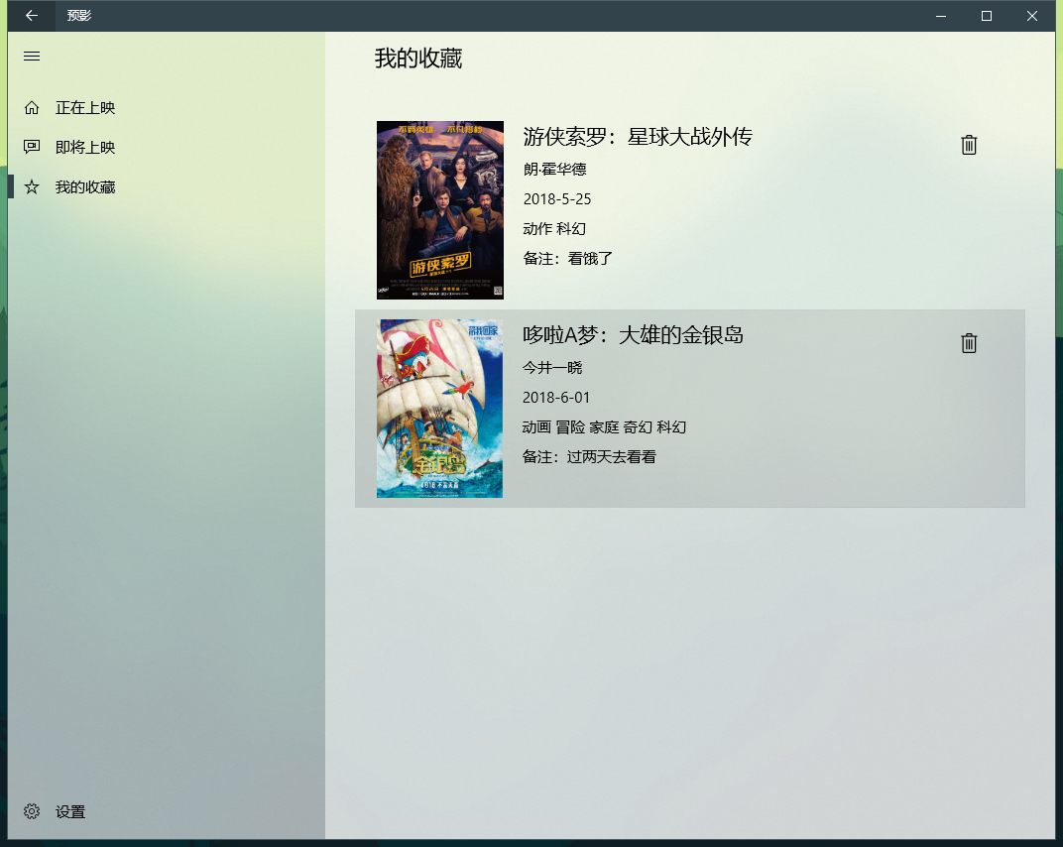

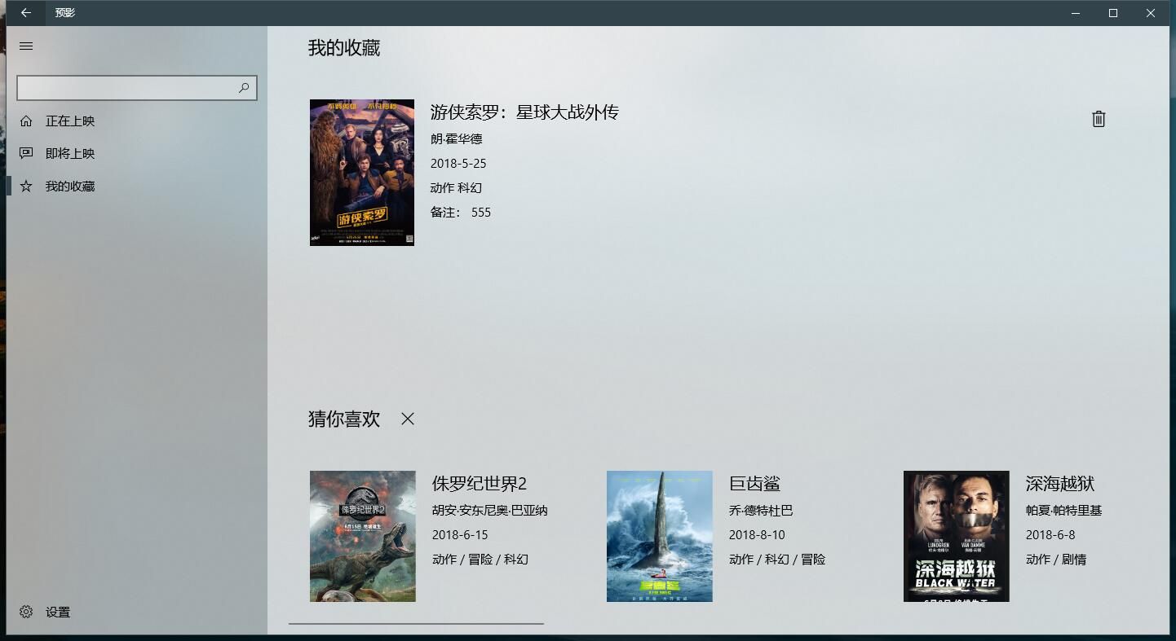

#### 动态磁贴

使用动态磁贴向用户展示“正在热映”， “即将上映”， “收藏电影”的即时信息。

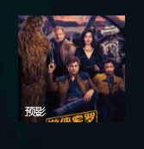

#### 挂起状态的保存和恢复

本应用可以记录你当前浏览的页面，并且将当前数据在程序挂起之前存到本地中，再应用恢复的时候跳转到用户之前挂起前浏览的界面，并恢复界面的数据。

#### 分享功能

用户可以与其他人分享自己喜爱的电影，支持电影封面和剧情的分享。

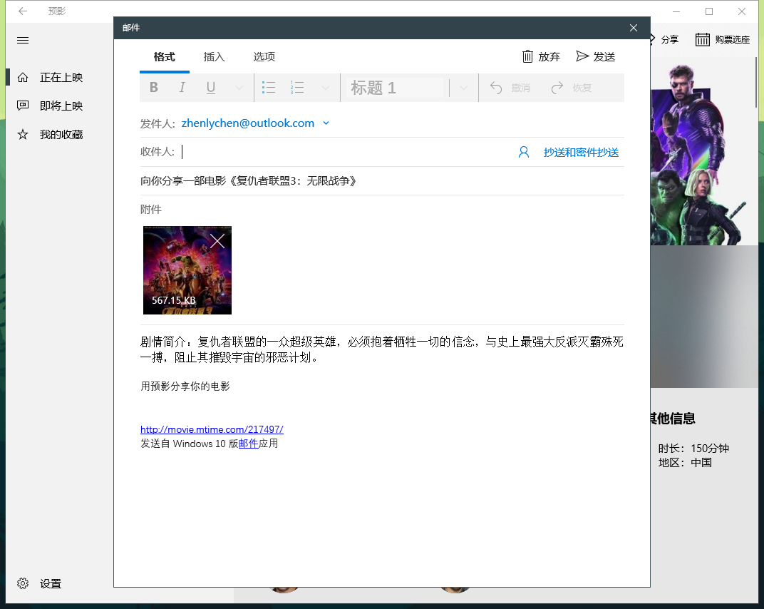

#### 通知功能

当用户收藏了关注的电影之后，如果电影即将上映，应用会发出通知，提醒用户以免错过电影。



#### 多媒体播放

用户可以在应用里查看电影的演员表、海量剧照和预告片，以及来自网上的影评。

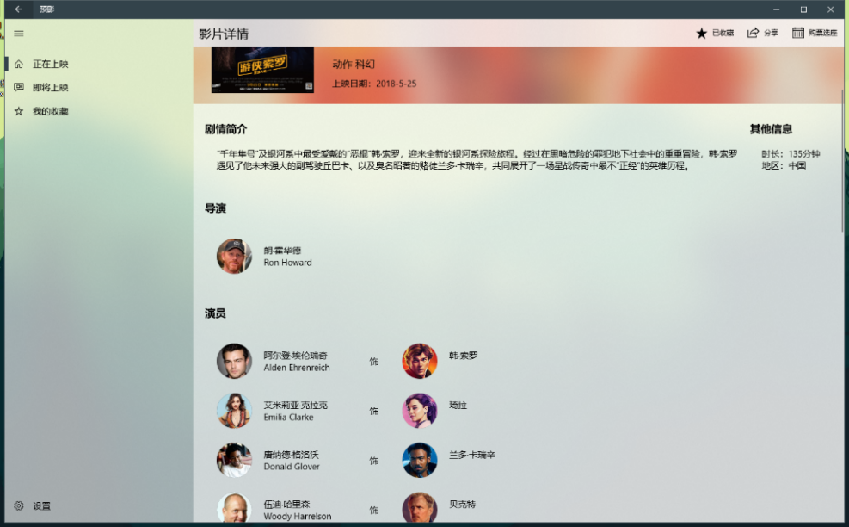

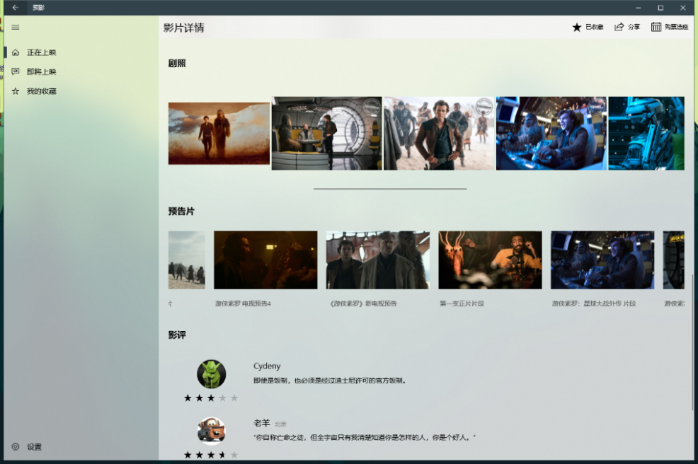

用户还能在应用内播放预告片。

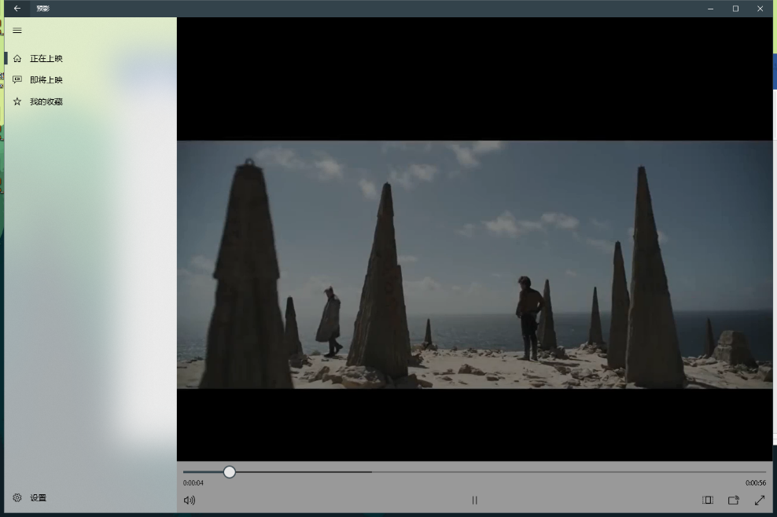

#### API调用

本应用所有数据来源均来自时光网的API，包括获取正在热映和即将上映的电影列表、电影详情、演员表、剧照、预告片和影评，同时利用API实现搜索。

#### 其他特色功能

* + 根据评分或者上映时间对电影进行排序：

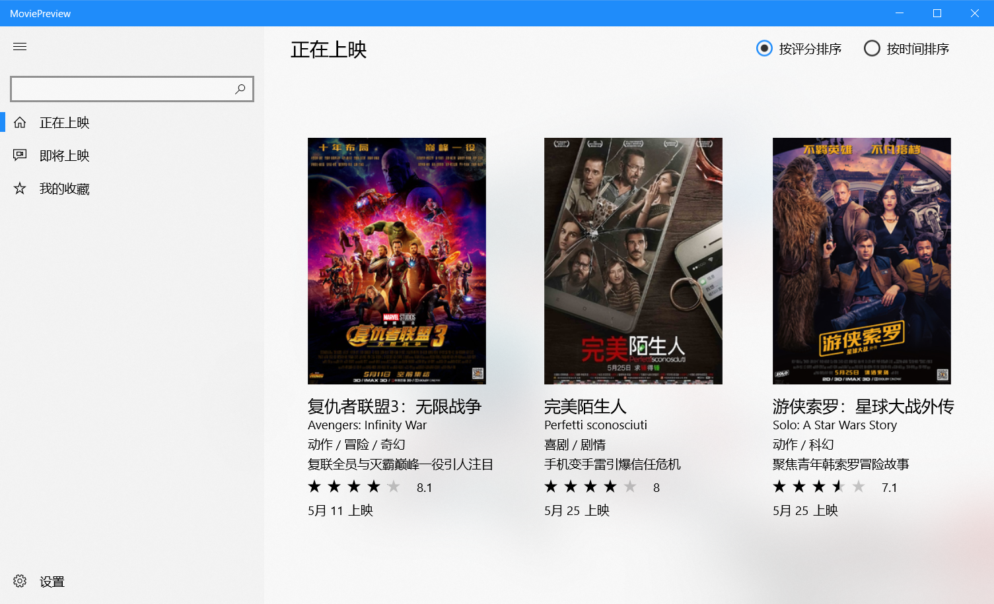

* + 滚动查看剧照高清大图（鼠标滚轮）

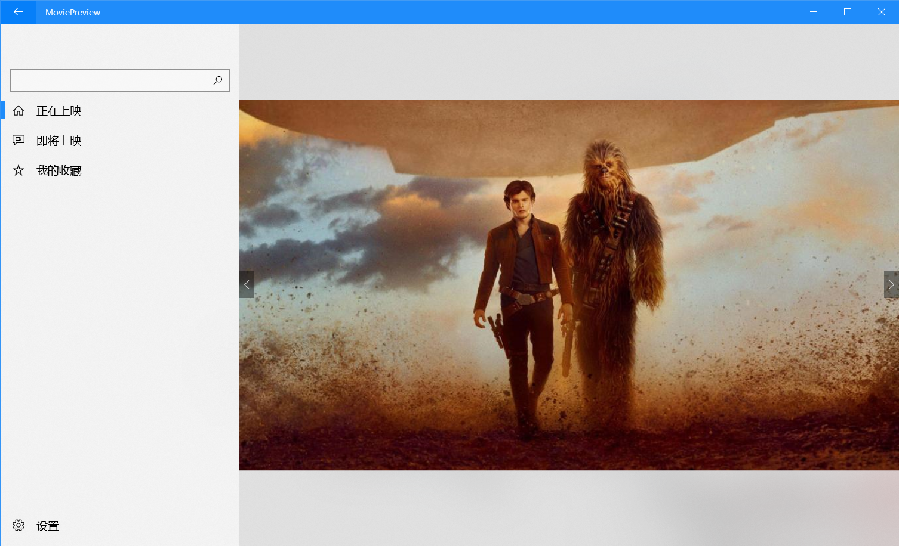

* + 搜索电影

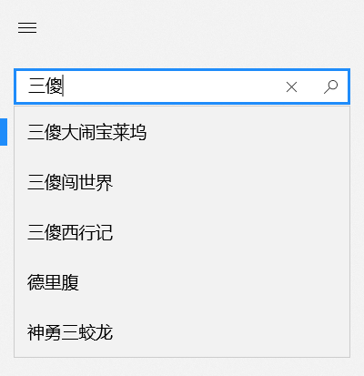

* + 根据用户浏览记录推荐即将上映的电影，同时支持关闭该推荐服务



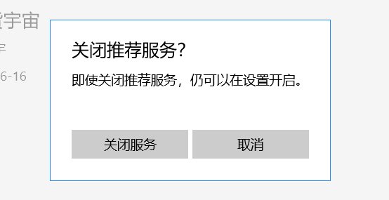

* + 实现亮暗主题切换、选择语言、通知推送服务开启和关闭、电影推荐服务开启和关闭设置

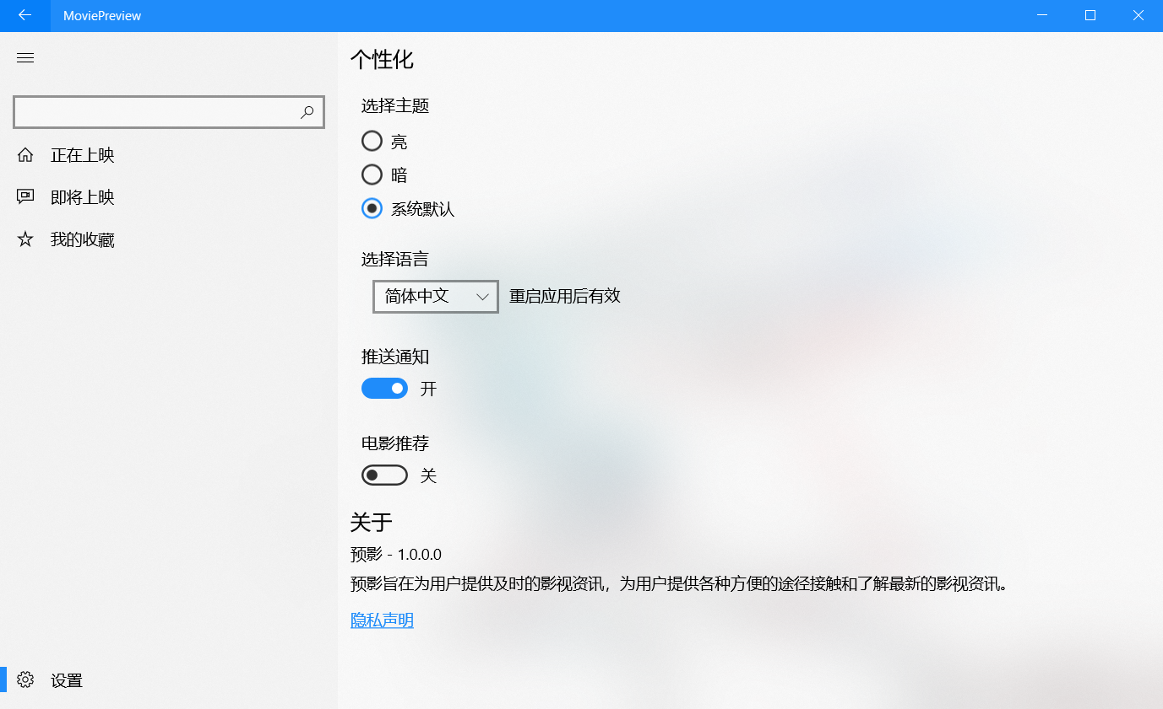

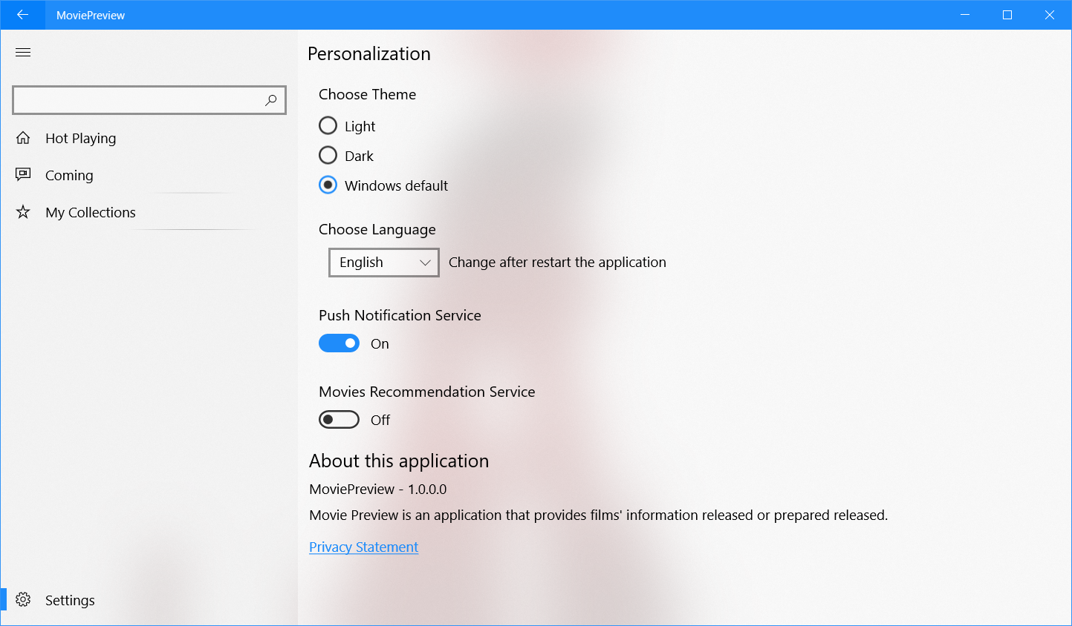

**五、项目难点及解决方案**

不知道

**六、项目总结**

不知道